Рабочий лист к уроку по теме: « _________________________»

- Река - __________________________________________________
___________________________________________________________
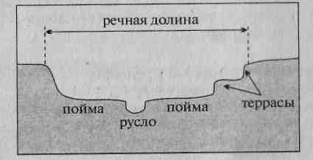
- Исток - ______________________________________________
- Устье - _______________________________________________
ЗАДАНИЕ № 1. Определите:
ИСТОК УСТЬЕ
Нил - _______________________Волга - __________________________
Инд - _______________________Ангара - _________________________
Припять - ___________________Обь - ____________________________

Самая протяженная река в мире - _______________________
Самая многоводная река мира - _____________________
Самая протяженная река России - _______________________
Самая многоводная река России - ___________________

У каждой реки есть притоки.
Как мы определим, какой приток левый, какой правый?
Нужно встать по направлению течения, лицом к устью. Если река впадает справа, то это правый приток, а если слева - то левый.

ЗАДАНИЕ № 2. Определите, каким притоком является
Вилюй для Лены__________________________________
Алдан для Лены____________________________________
Иртыш для Оби____________________________________
Ангара для Енисея__________________________________

Главная река со всеми притоками образует_______________________
Граница, разделяющая соседние речные бассейны________________
Участок земной поверхности, с которого вся вода стекает в реку называется____________________________________________________

ЗАДАНИЕ № 3. Практическая работа. Физическая карта России, стр.16-17. Найдите р. Волга. Опишите речную систему по плану:
1) Название реки: __________________________________
2) На каком материке находится: _____________________________
3) Исток: _________________ Устье: __________________________
4) Притоки: ________________________________________________

ЗАДАНИЕ № 4: Сравните характер течения равнинной и горной реки.
Равнинная река Горная река
1.________________________________1.___________________________
2.________________________________2.___________________________
3.________________________________3.___________________________
4.________________________________4.___________________________
5.________________________________5.___________________________

ЗАДАНИЕ № 5. Подберите соответствие:
1. Подберите соответствие:
1 | 2 | 3 | 4 | 5 | 6 | 7
1. река А) начало реки
2. исток Б) главная река со всеми притоками
3. устье В) участок земной поверхности, с которого вся вода
стекает в реку
4. речная система Г) поток воды, текущий в углублении
5. водораздел Д) часть речной долины, затопляемая в половодье
6. пойма Е) граница, разделяющая бассейны рек
7. бассейн реки Ж) место впадения реки в озеро или море
ЗАДАНИЕ № 6: Отгадайте реки.
1.Название какой реки состоит из предлога и цифры?
2.Какая сибирская река состоит из личного местоимения и предлога?
3.Название какой реки у тебя во рту?
4.Какая река Западной Сибири носит название посуды?

Я - сибирская река, Ты меня, наверно, знаешь,
Широка и глубока. Я сказки Пушкина герой.
Букву «е» на «у» смени – Но если «л» на «н» сменяешь,
Стану спутником земли. Сибирской стану я рекой.
_______________________________________________________________

